

**滨江小三班**

**2024/5/21**

天气：晴

”

****

入园情况：今天来了22位小朋友，**朱梓宸、苏言哲**请了事假。

情绪管理：**张轩齐、黄沐尔、朱瑾瑜、晁乐怡、朱子贝、丁依沐、刘欣远、樊予诺、李芊烨、徐可清、于朗、沈懿心、赵嘉玥、谢嘉赟、张昱安、印梦瑶、杨皓宇李艺可、陈硕、张昱安**等小朋友能够开开心心入园，**陶子沐、赵中熠、刘子文、**等小朋友能和老师、同伴打招呼。

****

|  |  |  |
| --- | --- | --- |
| 区域 | 活动掠影 | 游戏实录 |
| 益智区 | C:/Users/宸近墨染意/Desktop/新建文件夹/IMG_9227.JPGIMG_9227C:/Users/宸近墨染意/Desktop/新建文件夹/IMG_9229.JPGIMG_9229C:/Users/宸近墨染意/Desktop/新建文件夹/IMG_9230.JPGIMG_9230 | 李芊烨和杨皓宇玩了纸杯叠叠乐。  朱子贝和李艺可一起玩了企鹅敲冰。刘子文玩了形状拼搭的游戏。  樊予诺玩了小红帽回家的铺路玩具。 |
| 桌面建构 | C:/Users/宸近墨染意/Desktop/新建文件夹/IMG_9232.JPGIMG_9232 | 陈硕和沈懿心玩了小积木。  赵嘉玥和张轩齐建构了乐高。 |
| 地面建构 | C:/Users/宸近墨染意/Desktop/新建文件夹/IMG_9228.JPGIMG_9228 | 张昱安、陶子沐、谢嘉赟和刘欣远建构了地铁站和企鹅幼儿园。 |
| 图书区 | C:/Users/宸近墨染意/Desktop/新建文件夹/IMG_9235.JPGIMG_9235 | 樊予诺和印梦瑶认真的阅读绘本 |

**03生活活动**

**用餐情况**

晨点：牛奶、咸蛋黄麻薯

午餐：米饭、土豆红烧鸡翅、苋菜炒豆瓣、生菜肉末粉丝谈

水果：橙子、白玉菇

午点：桂花赤豆元宵

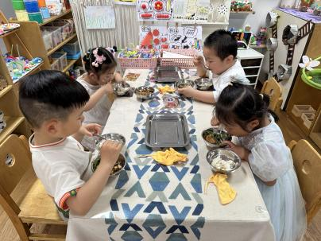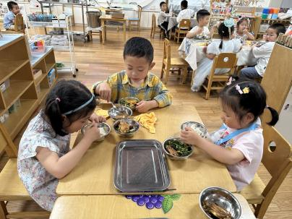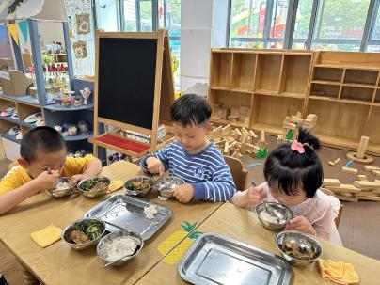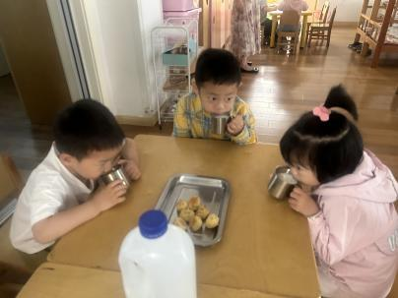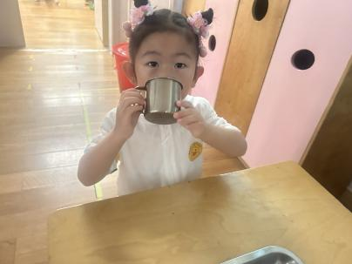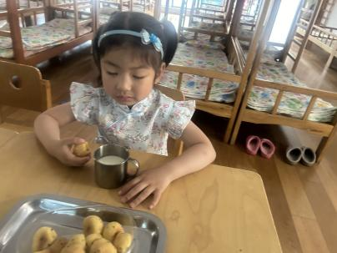

**5、21午餐情况**

|  |  |  |  |  |  |  |  |  |  |  |  |  |  |  |
| --- | --- | --- | --- | --- | --- | --- | --- | --- | --- | --- | --- | --- | --- | --- |
| **姓名** | **光盘小达人** | **桌面整洁** | | | **握勺姿势** | | **姓名** | **光盘小达人** | **桌面整洁** | | | **握勺姿势** | | |
| 杨皓宇 | ○ | ○ | | | ○ | | 陶子沐 | ○ | ○ | | | ○ | | |
| 刘子文 | ○ | ○ | | | ○ | | 于朗 | ○ | ○ | | | ○ | | |
| 李艺可 | ○ | ○ | | | △ | | 张轩齐 | ○ | △ | | | ○ | | |
| 陈硕 | ○ | △ | | | ○ | | 丁依沐 | ○ | ○ | | | ○ | | |
| 朱梓宸 | 请假 | | | | | | 李芊烨 | ○ | ○ | | | ○ | | |
| 刘欣远 | ○ | | | ○ | | ○ | 朱瑾瑜 | ○ | ○ | | | ○ | | |
| 朱子贝 | ○ | ○ | | | ○ | | 苏言哲 | 请假 | | | | | | |
| 赵中熠 | ○ | ○ | | | ○ | | 谢嘉赟 | ○ | | | ○ | | | ○ |
| 沈懿心 | ○ | ○ | | | ○ | | 樊予诺 | ○ | | ○ | | | ○ | |
| 张昱安 | ○ | ○ | | | ○ | | 黄沐尔 | ○ | ○ | | | ○ | | |
| 赵嘉玥 | ○ | ○ | | | ○ | | 晁乐怡 | ○ | ○ | | | ○ | | |
| 印梦瑶 | ○ | | ○ | | | ○ |  |  | | | | | | |

**（**注：○做到了，△再加油**）**

**午睡情况：**

所有小朋友都能够在13:00前自主入睡，如**杨皓宇、李艺可、陈硕、张昱安、陶子沐、刘子文、赵中熠、张轩齐**等。

**自理能力：**

**杨皓宇、李艺可、陈硕、张昱安、陶子沐、刘子文、苏言哲**能根据冷热穿脱衣物，并在午睡前将衣服正确地用衣架挂起来！

**04户外活动**

**活动名称：皮球**

